PENDAMPINGAN KAUM MUDA
Suatu Tinjauan Teologis-Praktis Tentang Peranan Majelis
Jemaat Dalam Melaksanakan Pendampingan Pastoral Bagi
Pemuda Menghadapi Dampak-Dampak Negatif Modernisasi
Di Gereja Toraja Jemaat Maranatha Pattene’



SKRIPSI
Diajukan Kepada Sekolah Tinggi Agama Kristen Negeri ( STAKN)
Toraja Guna Memenuhi Salah Satu Persyaratan Untuk Memperoleh
Gelar Sarjana Teologi

DESLIANI TANDI LODI

20041786
SEKOLAH TINGGI AGAMA KRISTEN NEGERI (STAKN)
TORAJA
2010

 | HALAMAN PERSETUJUAN
Judul Skripsi | : PENDAMPINGAN KAUM MUDA
Sub Judul | : Suatu Tinjauan Teologis Praktis Tentang Peranan Majelis  Jemaat Dalam Melaksanakan Pendampingan Pastoral  Bagi Pemuda Menghadapi Dampak-Dampak Negatif  Modernisasi Di Gereja Toraja Jemaat Maranatha  Pattene’
Dipersiapkan Oleh | : DESLIANI TANDI LODI
N1RM | :20041786
Jurusan | : Teologi/Kependetaan

Judul Skripsi | : PENDAMPINGAN KAUM MUDA
Sub Judul | : Suatu Tinjauan Teologis-Praktis Tentang Peranan Majelis  Jemaat Dalam Melaksanakan Pendampingan Pastoral Bagi  Pemuda Menghadapi Dampak-Dampak Negatif Modernisasi  di Gereja Toraja Jemaat Maranatha Pattene’
Ditulis Oleh | : DESLIANI TANDI LODI
NIRM | : 20041786

Jurusan
Teologi / Kependetaan
Dosen Pembimbing : SELVIANTI, M.Th.
NAOMI SAMPE, S.Th.
Telah dipertahankan oleh penulisnya di depan panitia Ujian Saijana (SI)
Sekolah Tinggi Agama Kristen Negeri (STAKN) Toraja pada tanggal 8 April 2010
dan dinyatakan Lulus dengan Yudisum memuaskan.
Rantepao, April 2010
Penguji I
Polikarpus Ka’pan, M.Th.
NIP. 195201121985111001
Dewan Penguji
Penguji II

Petrus Tiranda, S.Th.
NIP. 197704122006041002
Panitia Ujian
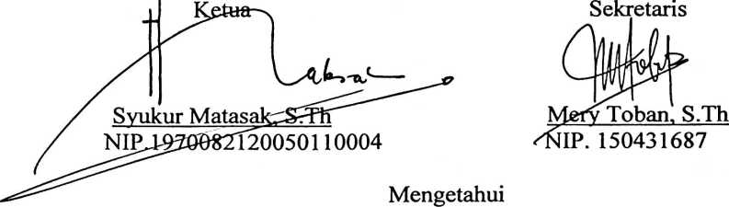
Ketua STAKN Toraja
Drs. F. Thomas Edison, M.Si
NIP.195202081979031002
ABSTRAKSI
Desliani Tandi Lodi, 2010 “PENDAMPINGAN KAUM MUDA” dengan
Sub Judul Suatu Tinjauan Teologis Praktis Tentang Peranan Majelis Jemaat
Dalam Melaksanakan Pendampingan Pastoral Bagi Pemuda Menghadapi
Dampak-Dampak Negatif Modernisasi Di Gereja Toraja Jemaat Maranatha
Pattene’.
Judul ini diangkat untuk mengingatkan semua pihak terutama majelis jemaat
bahwa pemuda butuh bimbingan dan pendampingan agar tidak terjebak dalam
pengaruh-pengaruh negatif modernisasi.
Sub judul dimaksudkan untuk mengetahui metode-metode pendampingan
pastoral yang dapat digunakan oleh gereja guna membimbing, mendampingi dan
mengarahkan pemuda menghadapi dampak-dampak modernisasi secara khusus
dampak negatif yang telah banyak merusak kehidupan para pemuda.
Dari hasil analisis yang dilakukan, disimpulkan bahwa majelis jemaat dapat
menerapkan metode-metode pendampingan pastoral yang cukup kontekstual dan
relevan untuk kehidupan pemuda saat ini melalui bentuk-bentuk ibadah yang kreatif
seperti membentuk kelompok-kelompok PA, pembinaan/seminar, melibatkan pemuda
dalam kegiatan-kegiatan gerejawi dan menyusun program jemaat yang dapat
melibatkan kaum muda.

